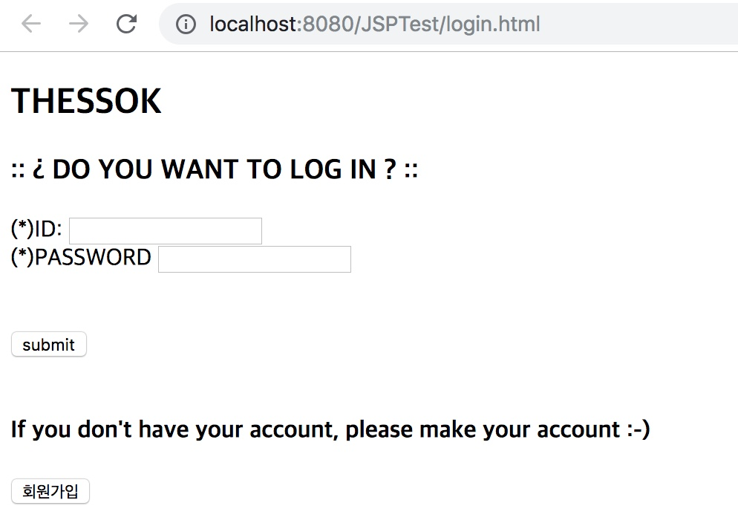

가장 처음 login을 요구하는 화면

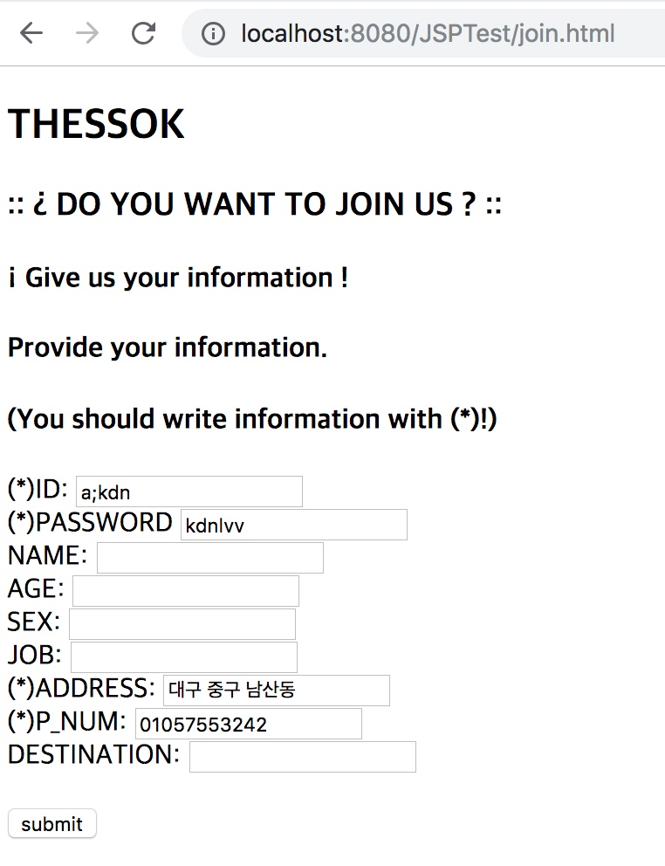

회원가입 버튼을 눌렀을 때, (\*)는 필수기입사항

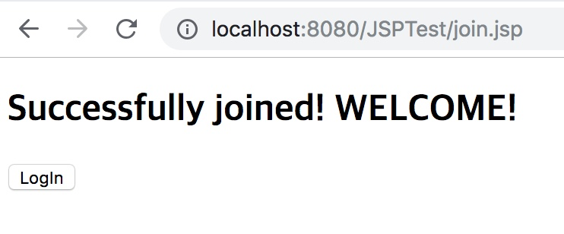

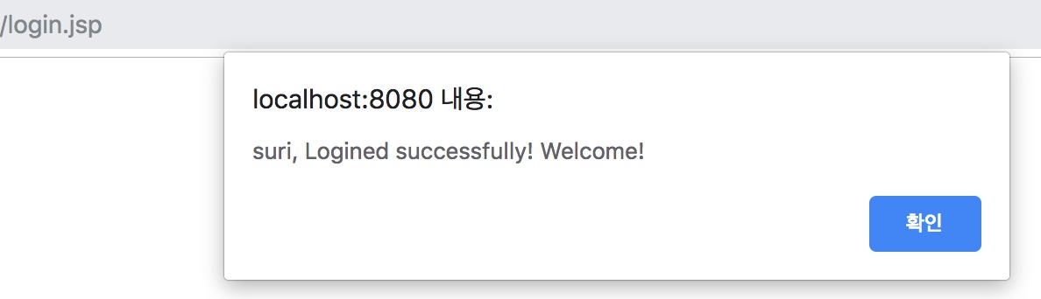

suri의 계정으로 login을 완료한 모습

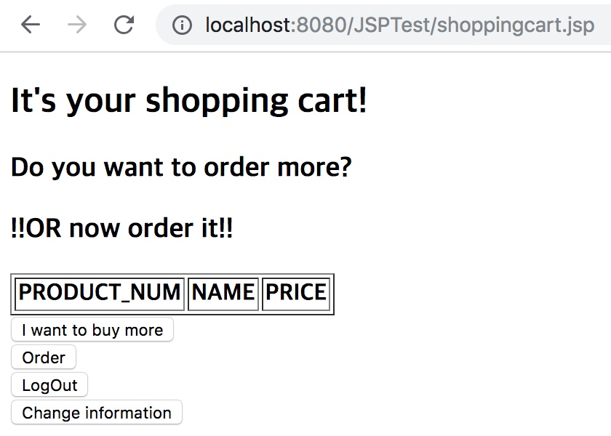

login을 완료할 시 java script를 띄운 뒤, shopping cart에 정보를 출력한다

네 개의 버튼을 통해 카테고리, 주문, 로그아웃, 회원정보수정이 가능하다.

1. 카테고리

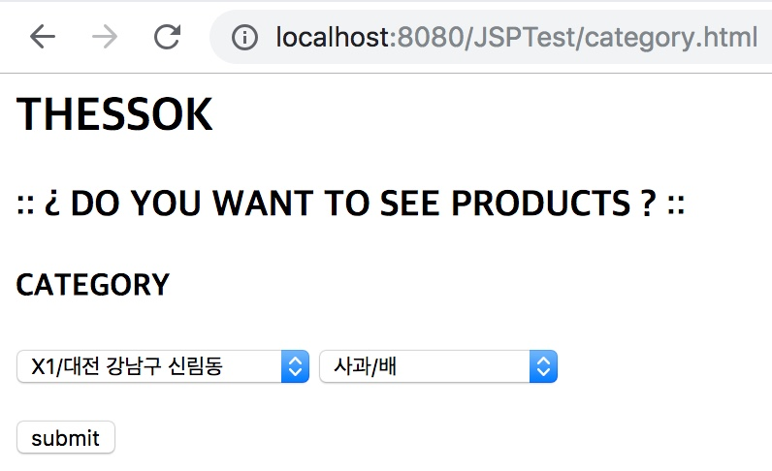

option기능을 활용하여 설정할 매장과 소분류를 선택

대분류와 소분류는 폰트로 구분하였다.

Submit을 선택하여 소분류에 속한 물품들을 확인할 수 있다.

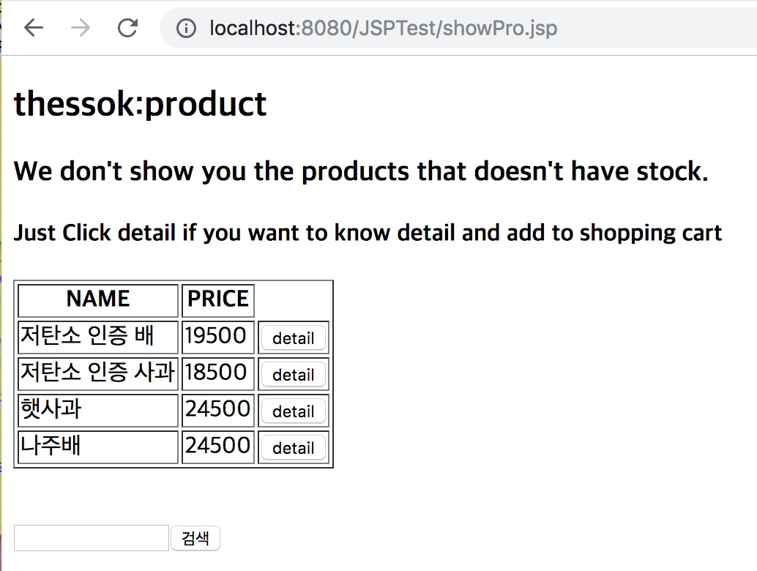

해당 소분류 속 모든 물품들을 보여주며 detail버튼을 클릭 시 상세정보를 확인할 수 있다.

검색창을 이용하여 원하는 물품의 상세정보를찾을 수 있다.

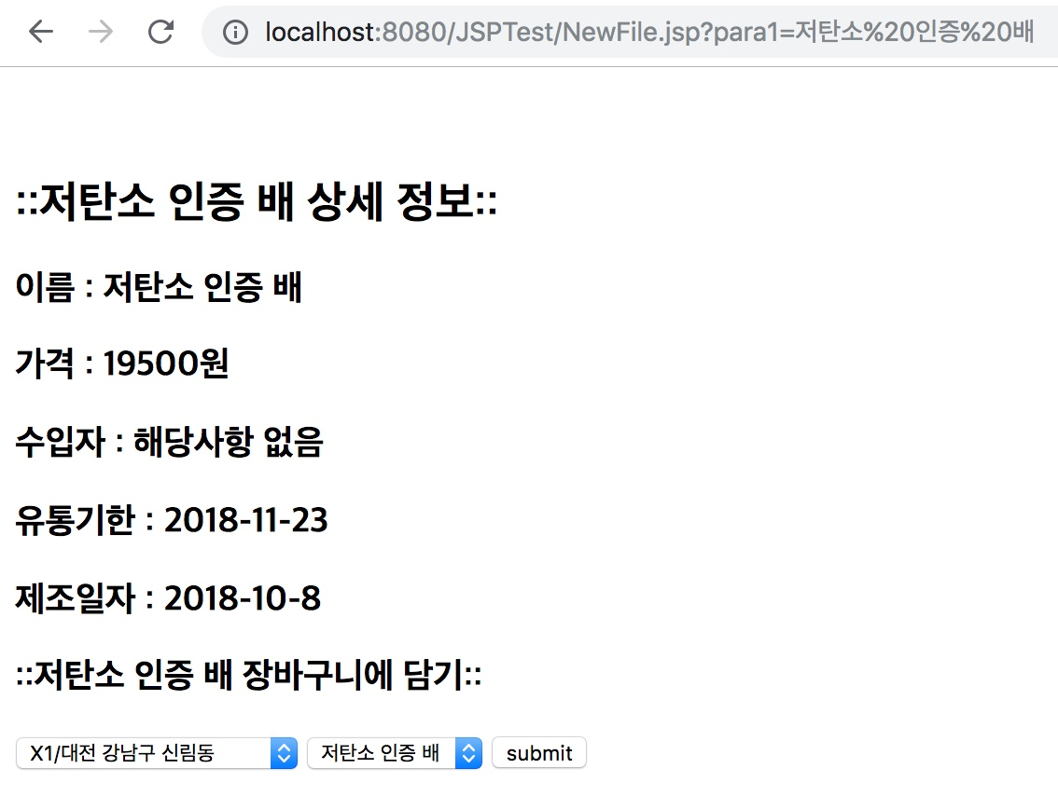

저탄소 인증 배의 detail버튼을 눌러보았다.

매장정보를 option기능을 활용하여 선택하고 submit하면 장바구니에 담을 수 있다

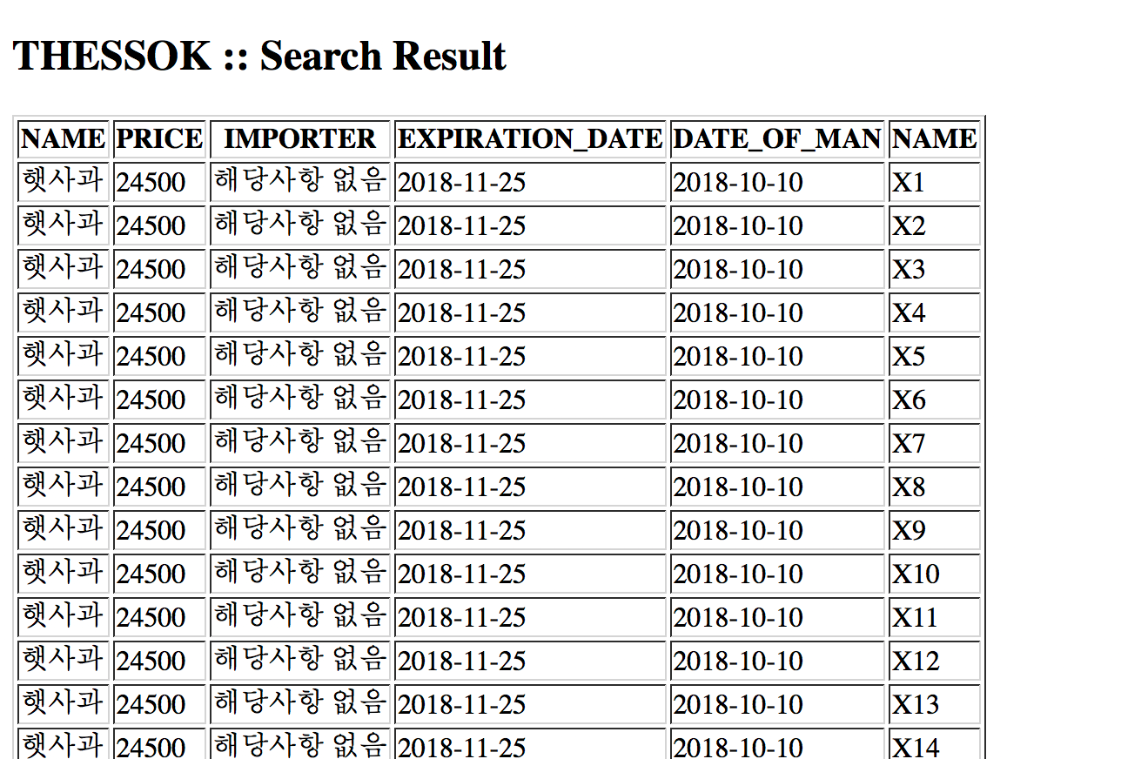

햇사과를 검색한 모습이다.

매장 별로 재고가 있는 곳이 검색되기 때문에 재고가 있는 매장을 찾는 것으로도 활용할 수 있다.

1. 주문
2. 로그아웃

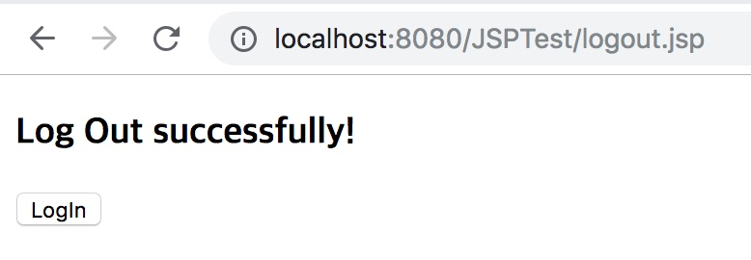

성공적으로 로그아웃 된 모습이다.

Login버튼을 통해 다시 로그인과 회원가입을 할 수 있다.

1. 회원정보수정

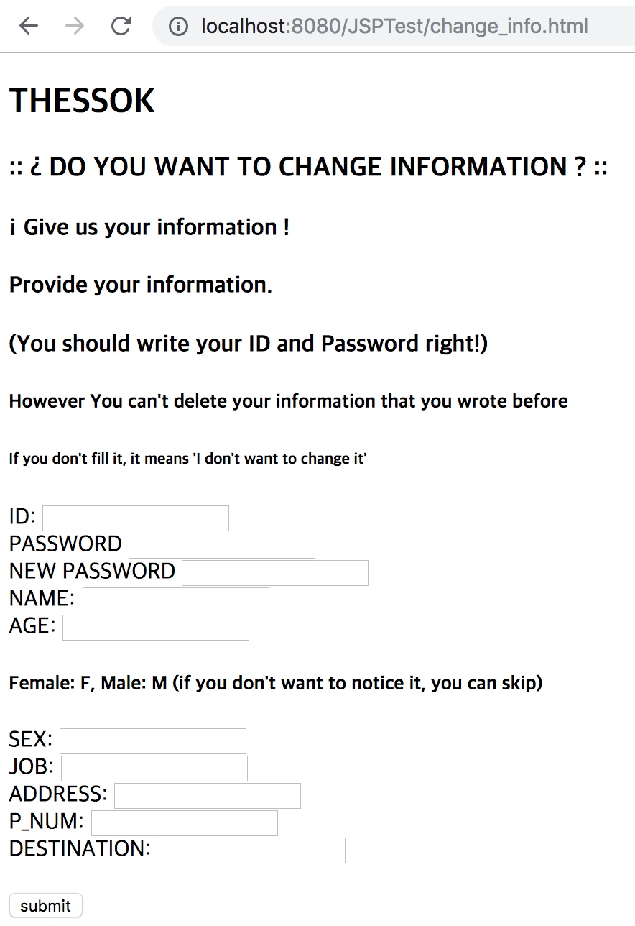

회원정보를 수정하기 위하여 id와 기존 password를 꼭 기입하여야한다.

만약 틀린 정보를 기입시 잘못되었다는 java script창이 띄워지고 try again버튼을 통하여 다시 도전할 수 있다.

만약 올바른 정보를 기입시 정보가 수정된다.

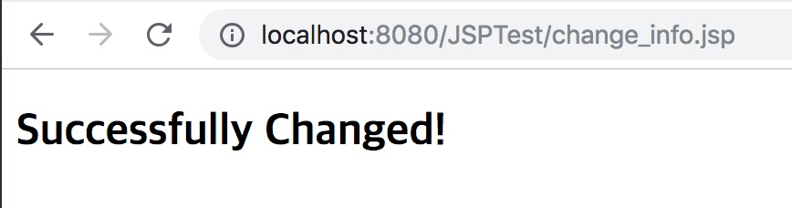

올바르게 수정된 모습.

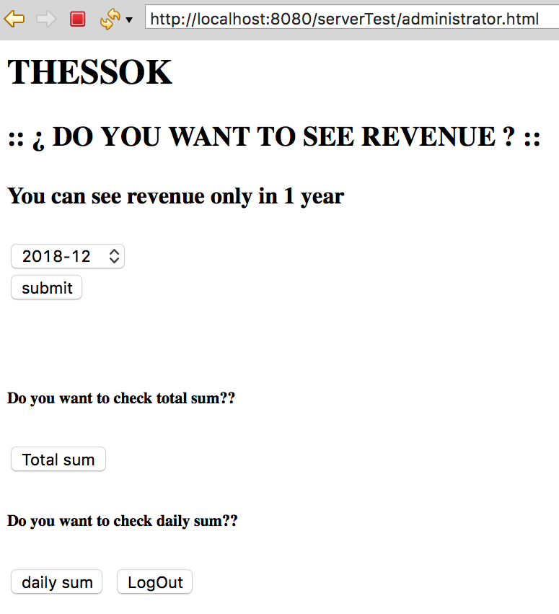

로그인시, 관리자 계정(id: thessok pw: thessok)으로 접속시,

1.월별 매출, 2.총 매출, 3.일별 매출을 확인 할 수 있으며 logout 버튼을 통해 로그아웃이 가능하다.

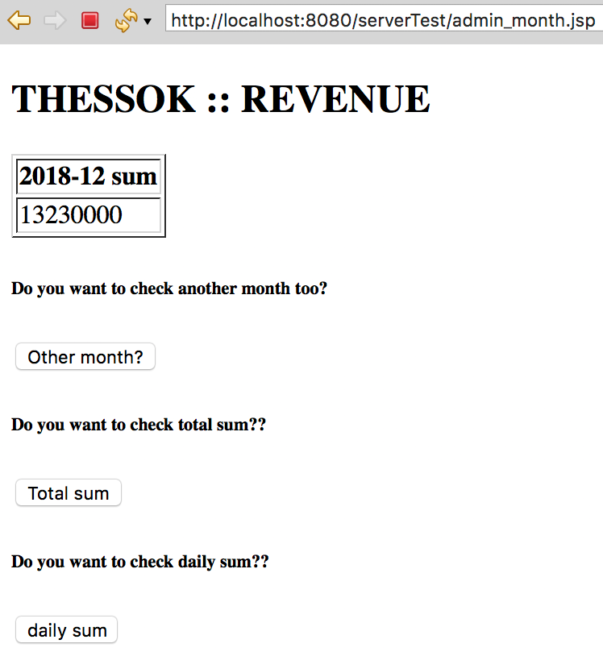

1.월별 매출

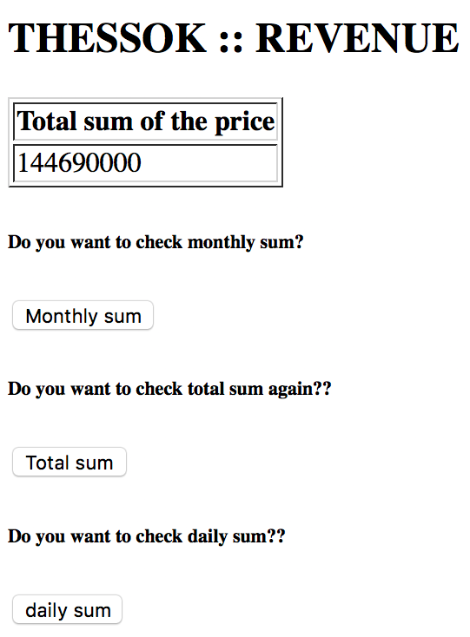

2. 총 매출

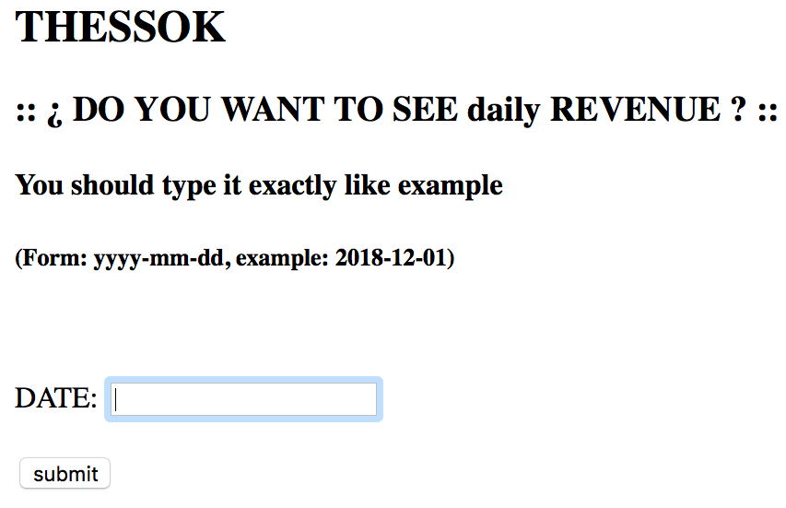

3. 일별 매출

일별 매출은 관리자가 원하는 날짜를 입력받아 매출을 출력할 수 있다.

(이 때 위에 주어진 형식과 다르게 입력하면 오류가 날 수 있다!)

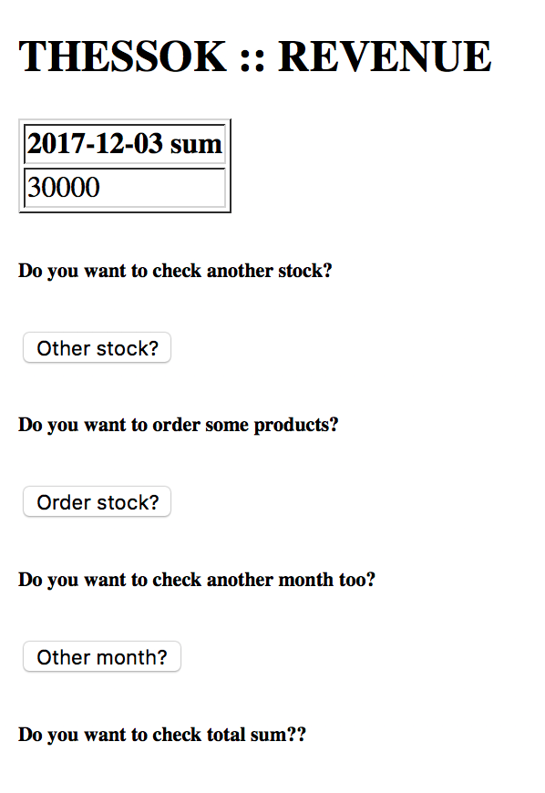

일별 매출 결과값을 출력하는 화면에서 재고를 확인할 수 있다.

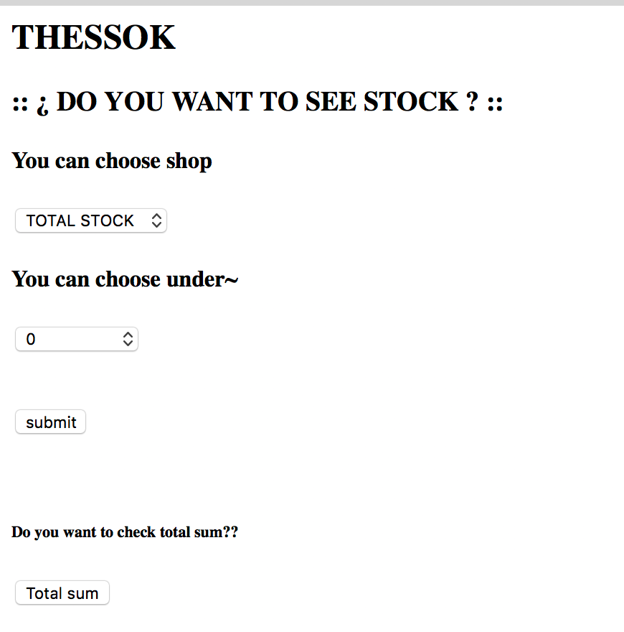

shop을 선택하는 옵션에서 total stock과 각 shop을 고를 수 있다.

Total stock은 총 재고가 under~인 것을 출력해준다.

Shop을 선택했을 때는 선택한 매장의 제품 중 재고가 under~인 것을 출력한다.

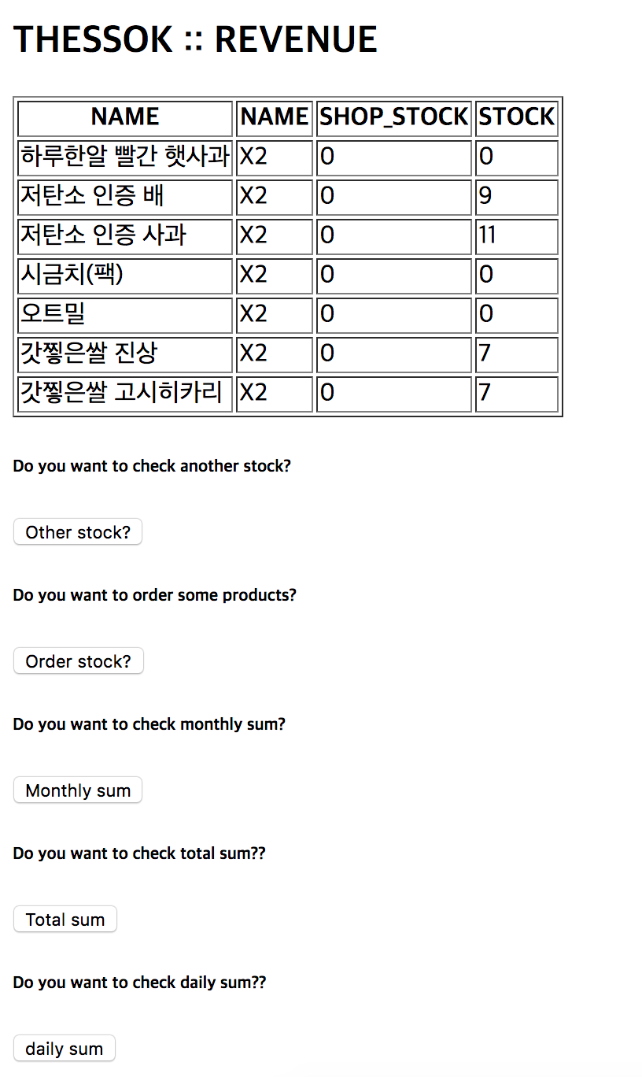

shop에서 X2를 선택한 모습이다. 이 때 X2에서 재고가 0인 것만 출력된다.(즉, 총 재고는 상관없음)

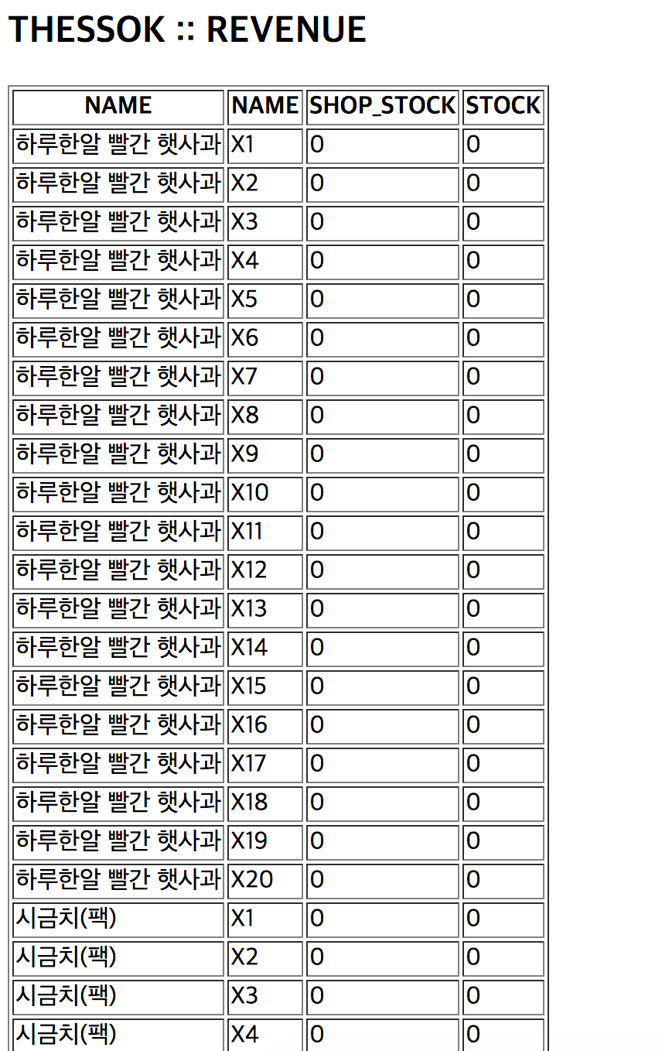

total stock을 선택했을 때의 모습이다. 전 매장의 전체 재고가 0인 제품은 모두 출력된다.

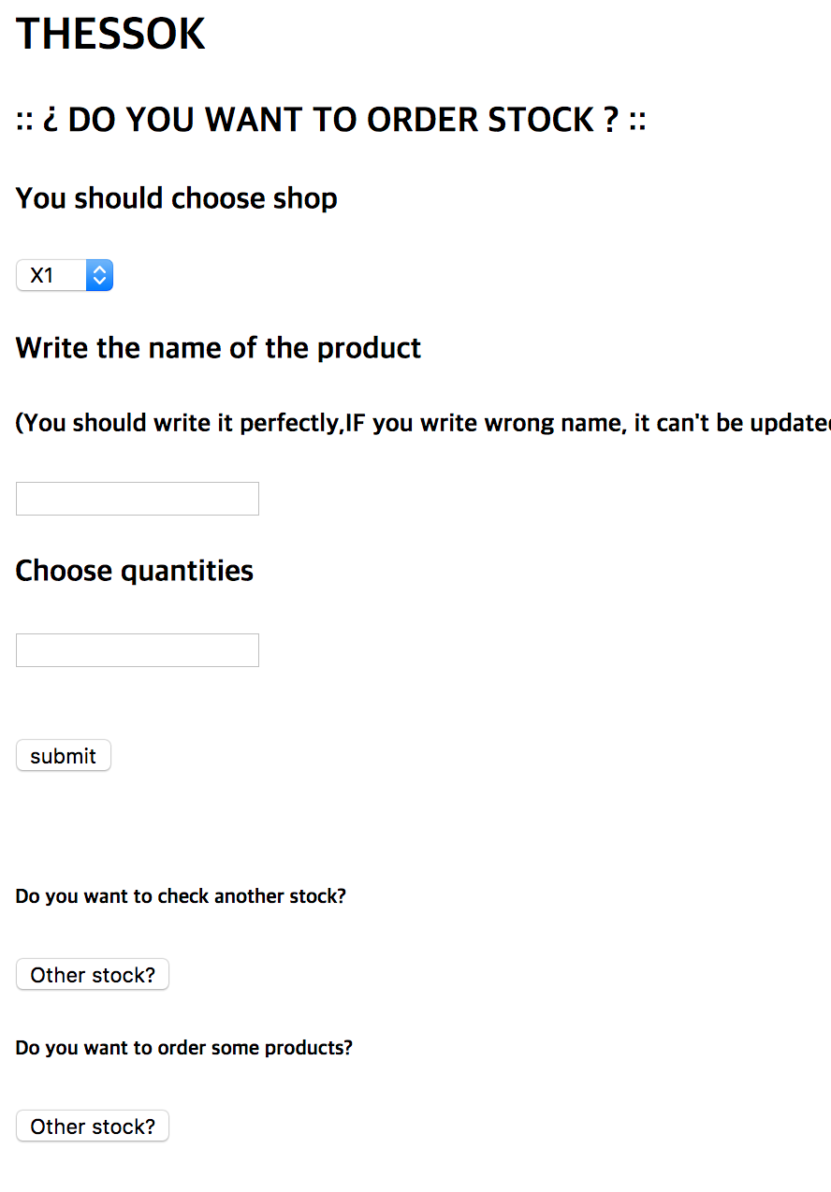

재고를 주문할 수 있는 창이다. 매장을 선택하고 제품이름과 양을 정확하게 기입해줘야한다.

제품 이름을 부정확하게 기입했을 시 엉뚱한 제품의 재고가 주문되거나 오류가 날 수 있다.(주의)